ESCOLA MUNICIPAL DE EDUCAÇÃO BÁSICA AUGUSTINHO MARCON
DIRETORA: TATIANA M. BITTENCOURT MENEGAT
ASSESSORA TÉCNICA PEDAGÓGICA: MARISTELA BORELLA BARAUNA
ASSESSORA TÉCNICA ADMINISTRATIVA: MARGARETE PETTER DUTRA
PROFESSORA: JAQUELINE DEMARTINI

ATIVIDADE DE INGLÊS - 2º ANO
- ATIVIDADE 1: RELEMBRAR/REVISAR OS FAMILY MEMBERS – MEMBROS DA FAMÍLIA – (LER JUNTOS E PRATICAR A PRONÚNCIA)
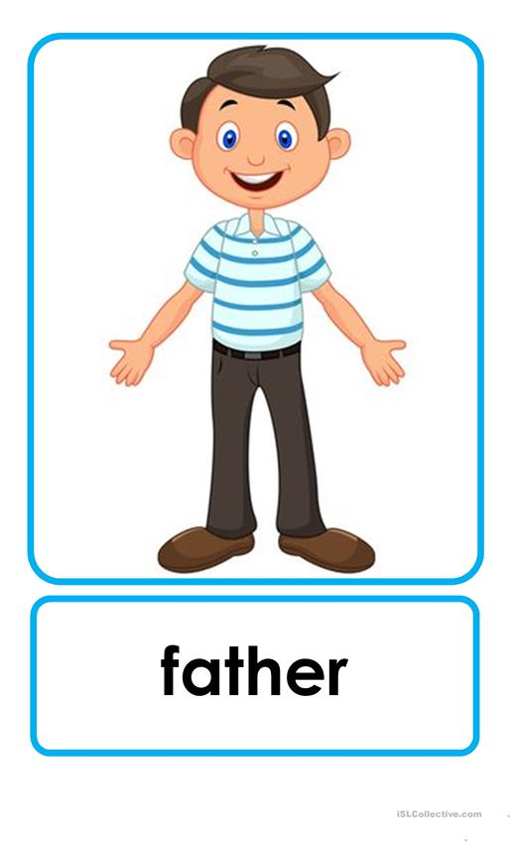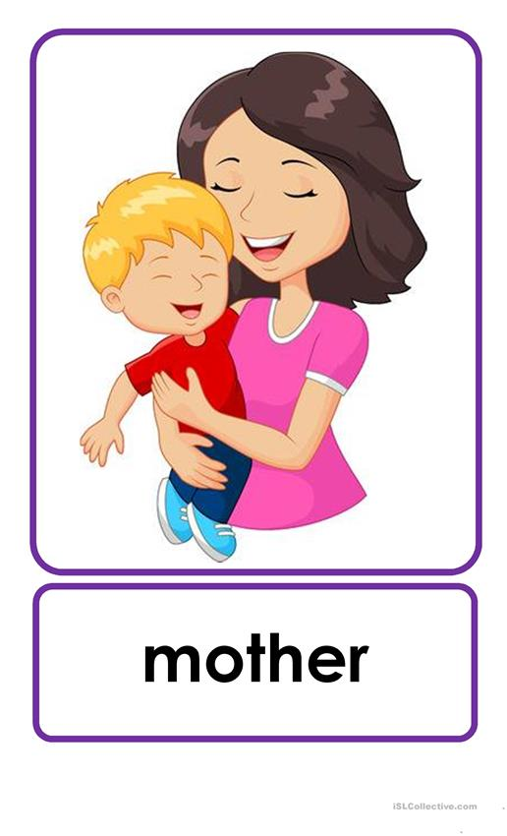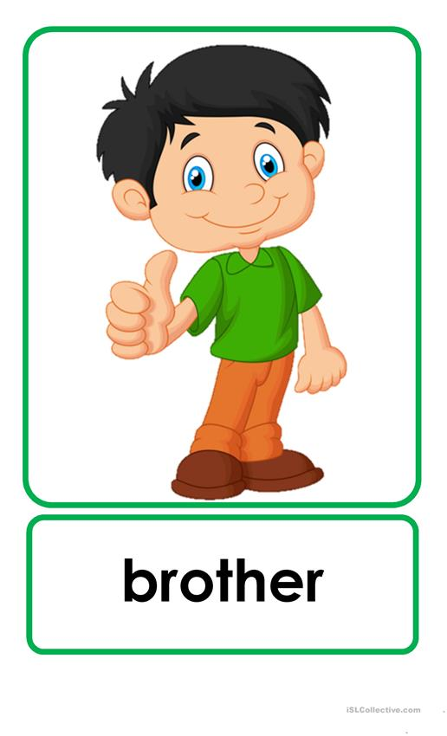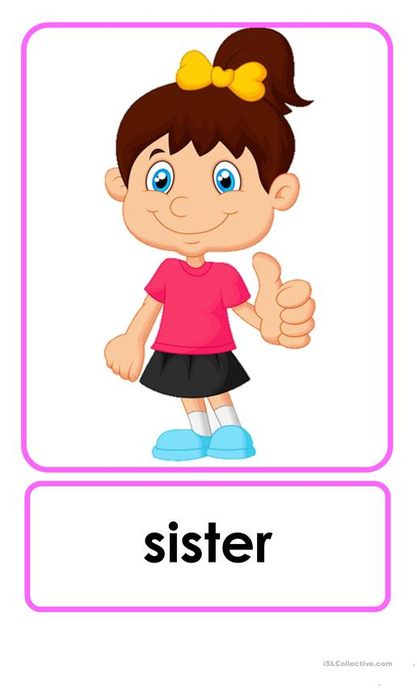
Sugestão de vídeos para treinar a pronúncia:
https://www.englishexperts.com.br/membros-da-familia-em-ingles/ - OUVIR A PRONÚNCIA
https://www.youtube.com/watch?v=R7PuNO-FtWA – CANTAR

- ATIVIDADE 2 – ESCREVA OS FAMILY MEMBERS – MEMBROS DA FAMILIA E PINTE:
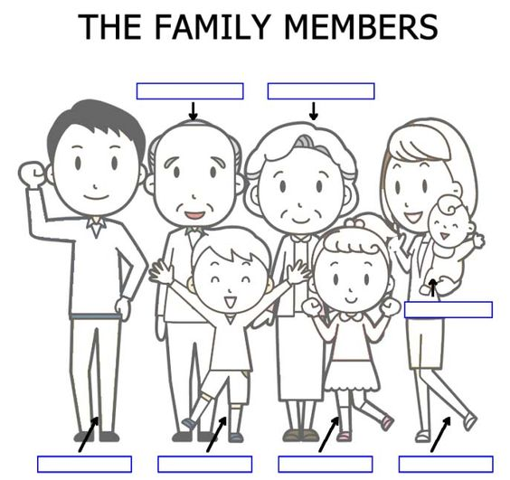

- ATIVIDADE 3 - FAÇA UM LINDO DESENHO DE SUA FAMILY E IDENTIFIQUE OS MEMBROS EM INGLÊS. SEJA CRIATIVO!

